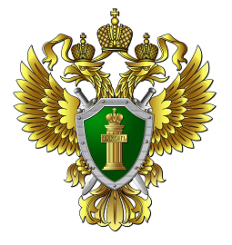

Прокуратура Кетовского района разъясняет

Упрощено получение военнослужащими первичной медико-санитарной помощи в период проведения СВО

Постановлением Правительства РФ от 24.10.2024 № 1423 «Об особенностях оказания первичной медико-санитарной помощи военнослужащим Вооруженных Сил Российской Федерации, находящимся в отпуске, в том числе по болезни, медицинскими организациями, подведомственными исполнительным органам субъектов Российской Федерации, органам местного самоуправления» определено, что первичная медико-санитарная помощь при заболеваниях и состояниях, включенных в программу государственных гарантий бесплатного оказания гражданам медицинской помощи, военнослужащим Вооруженных Сил РФ, находящимся в отпуске, в том числе по болезни, будет оказываться медицинскими организациями, подведомственными исполнительным органам субъектов РФ, органам местного самоуправления, по месту обращения за ее получением.

Ст. помощник прокурора
О.Н. Снежкова

